ЛГТУ-1.10 |  | Приставной турник
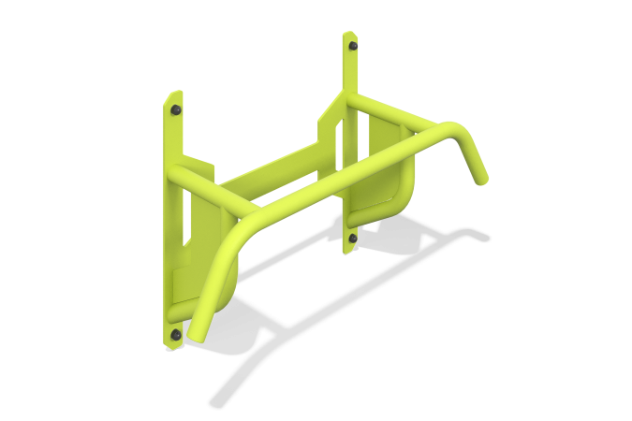

Размеры, мм: | 350x1060x2096 | Вес, кг: | 18.3329
Характеристики материалов
Материалы: Металл
Элемент приставной турник представляет собой оборудование для воркаута. Конструкция состоит из каркаса из металлических труб сечением 42,3x2,8 мм и металлического листа толщиной 4 мм и 8 мм. Торцы труб закрыты пластиковыми заглушками. В изделии использован крепеж из нержавеющей стали.
Комплектация: каркас турника, комплект крепежа - 1шт.

